第一条评论,链接是:
http://weibo.com/u/3901805669/home?wvr=5
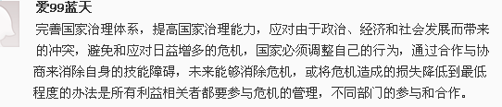

第二条评论,链接是:
http://t.163.com/7573863116
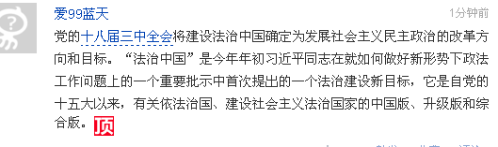

第三条评论,链接是:
http://t.home.news.cn/myIndex.action
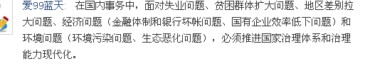

第四条评论，链接是
http://t.home.news.cn/zghjws
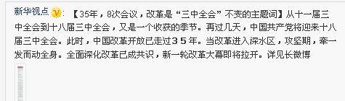

第五条评论，链接是
http://t.home.news.cn/myIndex.action
http://t.home.news.cn/s/t/%E4%B9%A0%E4%B9%A6%E8%AE%B0%E8%AE%B2%E8%AF%9D&ds=all
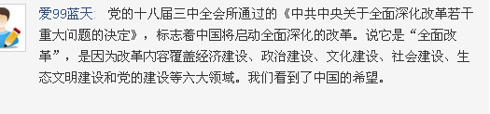

环保章贡分局： 11月21日

